Thông tin trích xuất
1.Request URL : https://tlu.edu.vn/wp-content/uploads/2025/08/Khoa-Luat-va-Ly-luan-chsinh-tri.webp
2.Request Method: GET
3.Status Code: 200 OK (from disk cache)

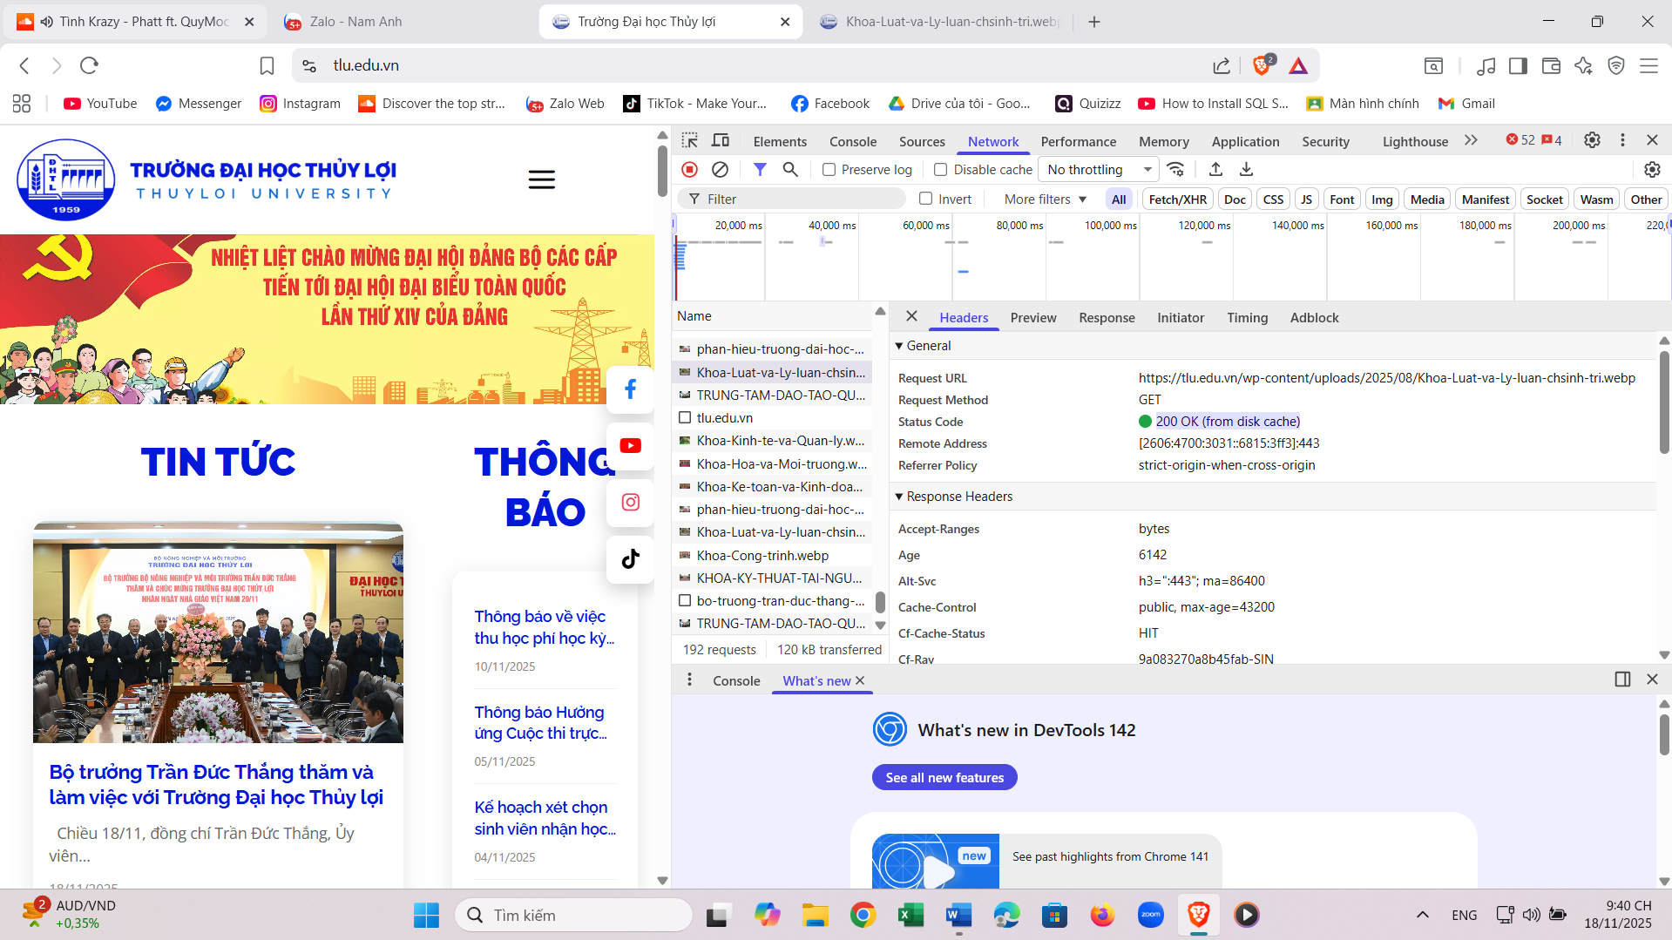

4 . Câu hỏi phản biện
- Tại sao trong tab Network, request đầu tiên luôn là trang HTML, còn các request cho hình ảnh và script lại xuất hiện sau khi trình duyệt đọc xong file HTML ?
*Giải thích
- Trình duyệt luôn phải tải file HTML trước
  - Đây là “bộ xương” của trang web.
  - Nếu không có HTML, trình duyệt không biết trang có cấu trúc gì, cần tải thêm tài nguyên nào.
- Trong HTML có đường dẫn đến các file CSS, JS, hình ảnh…
  - Khi HML được tải về, trình duyệt bắt đầu đọc (parse) HTML từ trên xuống dưới.
  - Khi gặp:
    - <link rel="stylesheet" href="...">
    - <script src="...">
    - <img src="...">
→ Lúc đó trình duyệt mới biết cần tải thêm các file này.
- Vì vậy các request phụ (CSS, JS, ảnh) chỉ có thể bắt đầu sau khi HTML được phân tích

Code PHP

<!DOCTYPE html>
<html lang="vi">
<head>
<meta charset="UTF-8">
<title>PHT Chương 2 - PHP Căn Bản</title>
</head>
<body>
<h1>Kết quả PHP Căn Bản</h1>

<?php
// BẮT ĐẦU CODE PHP CỦA BẠN TẠI ĐÂY

// TODO 1: Khai báo 3 biến
$ho_ten = "Đỗ Quang Nam Anh";
$diem_tb = 8;
$co_di_hoc_chuyen_can = true;

// TODO 2: In ra thông tin sinh viên
// Dùng lệnh echo để in ra: "Họ tên: $ho_ten", "Điểm: $diem_tb"
// (Lưu ý: Phải in ra cả thẻ <br> để xuống dòng trong HTML)
echo "Họ tên: $ho_ten<br>";
echo "Điểm trung bình: $diem_tb<br>";
echo "Chuyên cần: " . ($co_di_hoc_chuyen_can ? "Có" : "Không") . "<br><br>";

// TODO 3: Viết cấu trúc IF/ELSE IF/ELSE (2.2)
// Dựa vào $diem_tb, in ra xếp loại:
// - Nếu $diem_tb >= 8.5 VÀ $co_di_hoc_chuyen_can == true => "Xếp loại:Giỏi"
// - Ngược lại, nếu $diem_tb >= 6.5 VÀ $co_di_hoc_chuyen_can == true =>"Xếp loại: Khá"
// - Ngược lại, nếu $diem_tb >= 5.0 VÀ $co_di_hoc_chuyen_can == true =>"Xếp loại: Trung bình"
// - Các trường hợp còn lại (bao gồm cả $co_di_hoc_chuyen_can == false) =>"Xếp loại: Yếu (Cần cố gắng thêm!)"
// Gợi ý: Dùng toán tử && (AND)

if ($diem_tb >= 8.5 && $co_di_hoc_chuyen_can == true) {
echo "Xếp loại: Giỏi<br>";
}
else if($diem_tb >= 6.5 && $co_di_hoc_chuyen_can == true){
echo "Xếp loại: Khá<br>";
}
else if($diem_tb >=5.0 && $co_di_hoc_chuyen_can == true){ echo "Xếp loại: Trung Bình<br>";
}
else {
echo "Xếp loại: Yếu(Cần cố gắng thêm!)<br>";
}
echo "<br>";

// TODO 4: Viết 1 hàm đơn giản (2.3)
// Tên hàm: chaoMung()
// Hàm này không có tham số, chỉ cần `echo "Chúc mừng bạn đã hoàn thành PHTChương 2!"`

function chaoMung(){
echo "Chúc mừng bạn đã hoàn thành PHT Chương 2!<br><br>";
}
// TODO 5: Gọi hàm bạn vừa tạo
// Gợi ý: Gõ tên hàm và dấu ();

chaoMung();

for ($i = 1; $i <= 5; $i++) {
echo "Thông điệp số $i: Học PHP không khó!<br>";
}

// KẾT THÚC CODE PHP CỦA BẠN TẠI ĐÂY
?>

</body>
</html>

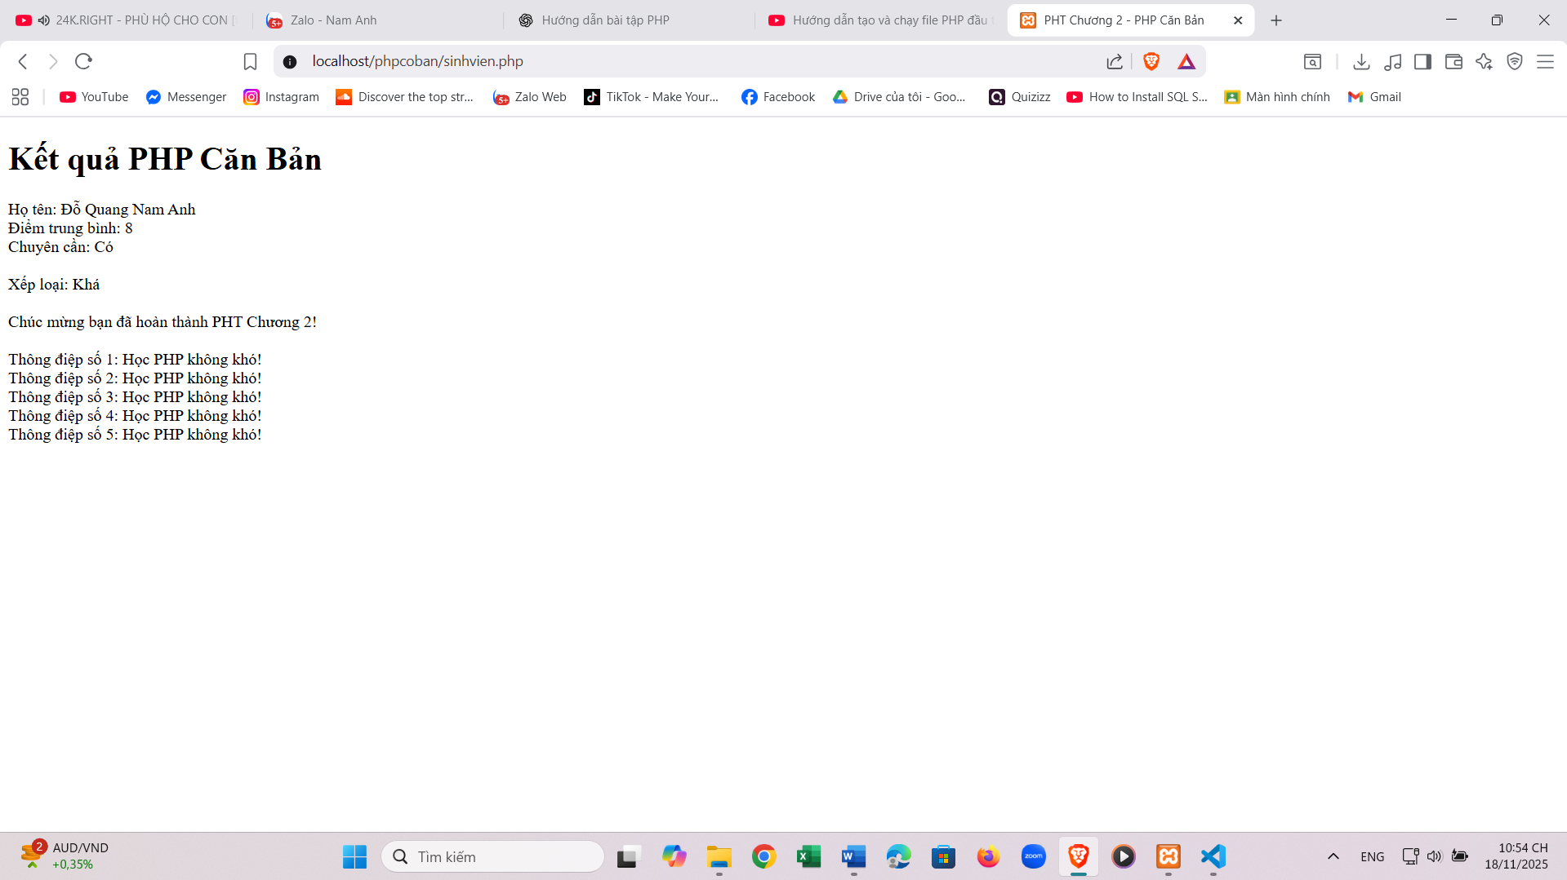

4. Câu hỏi phản biện
- Vì sao việc học và sử dụng Lớp và Đối tượng trong PHP lại quan trọng, ngay cả khi PHP là ngôn ngữ kịch bản và có thể viết mọi thứ bằng biến và hàm?

